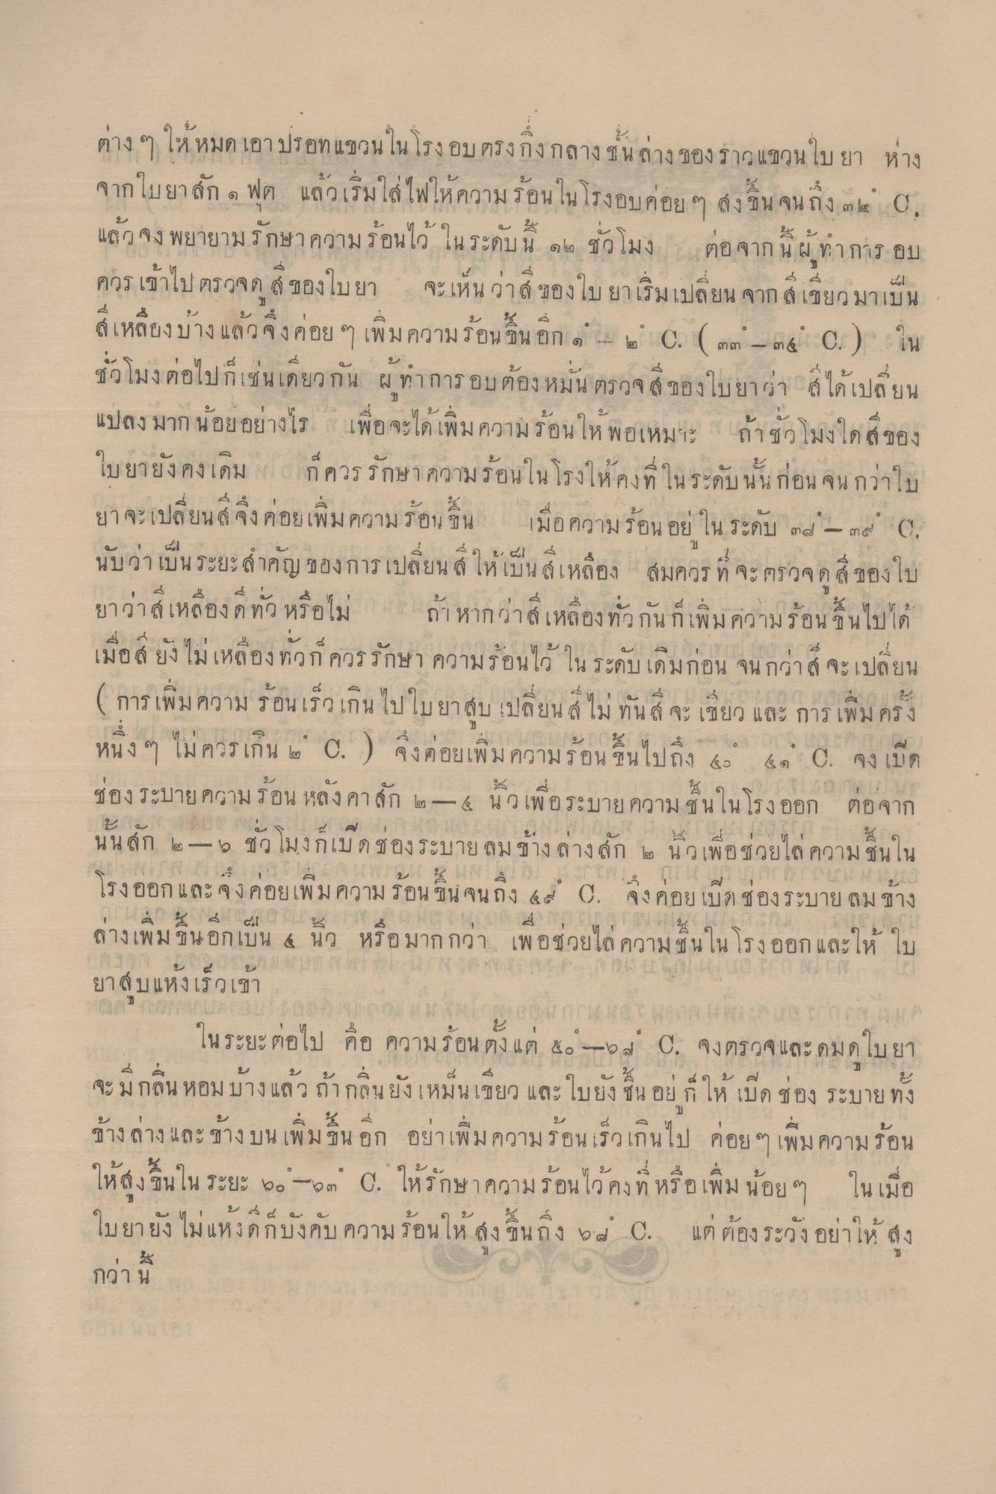
41
ต่าง ๆ ให้หมด เอาปรอท แขวนในโรงอบ ตรงกึ่งกลาง ชั้นล่างของ ราวแขวนใบยา ห่าง จากใบยาสัก ๑ ฟุต แล้วเริ่มใส่ไฟให้ความร้อนในโรงอบค่อย ๆ ส่ง ขน จนถึง ๓ ๒ ( แล้ว จงพยายามรักษาความร้อนไว้ ในระดับนี้ ๑๐ ชั่วโมง ต่อจากนี้ ผู้ทําการ อบ ควรเข้าไปตรวจดูสิของใบยา จะเห็นว่าสี ของใบยาเริ่มเปลี่ยน จาก สีเขียวมาเป็น สีเหลืองบ้างแล้วจึงค่อย ๆ เพิ่มความร้อนขึ้น อีก ๑ - ๒ 1. ( ๓๓ - ๒๕ C.) ใน ชั่วโมงต่อไปก็เช่นเดียวกัน ผู้ทําการ อบต้องหมั่นตรวจส ของใบยาว่า ได้เปลี่ยน แปลง มากน้อยอย่างไร เพื่อจะได้เพิ่มความร้อนให้พอเหมาะ ถ้าช่วโมงใดสของ ใบยายังคงเดิม ก็ควรรักษา ความร้อนในโรงให้คงที่ในระดับนั้นก่อน จนกว่าใบ ยาจะเปลี่ยนสี จึงค่อยเพิ่มความร้อนขึ้น เมื่อความร้อน อยู่ในระดับ ๓๗ - ๓๕ (. นับว่าเป็นระยะสําคัญของการเปลี่ยนให้เป็นสีเหลือง สมควรที่จะตรวจดูของไป ยาว่าสีเหลืองดีทั่ว หรือไม่ ถ้าหากว่าสีเหลืองทั่วกันก็เพิ่มความร้อน ขึ้นไปได้ เมื่อสยังไม่เหลืองทั่วก ควรรักษาความร้อนไว้ ใน ระดับเดิมก่อน จนกว่า จะเปลี่ยน ( การเพิ่มความ ร้อนเร็วเกินไปใบยาสูบ เปลี่ยน ไม่ทัน จะ เขียว และ การเพิ่มครั้ง หนึ่ง ๆ ไม่ควรเกิน c. ) จึงค่อยเพิ่มความร้อนขึ้นไปถึง 45 46 1. จง เปิด
ซอง ระบายความ 71
ๆ -
นว เพอระบายความ ที่ น ใน โรงออก ตอ จาก
นน สัก at - 5 ซว เมงกเบ ด ชอง ระบาย ลม ชาง ลาง ลูก 60 น ว เพ อช วยไล ความ ชน ใน
โรงออก และ จง คอยเพม ความ รอน ชน จนถึง ๕๔ (0. จงคอย เบา ชองระบาย ลม ชาง
ลางเพม ขนอกโบน 4 นว หรือมากกว่า เพ อชวยไล ความ ช น ใน โรงออก และ โห ไบ
ยามแห่งเรีวเขา
ในระยะต่อไป คือ ความร้อน ตั้งแต่ ๕๐ -24 0, จงตรวจและ ดมดใบยา จะมีกลิ่นหอมบ้างแล้ว ถ้ากลิ่นยังเหม็นเขียว และใบยังขึ้นอยู่ ก็ให้ เปิด ช่อง ระบายทั้ง ข้างล่าง และ ข้างบน เพิ่มขึ้นอีก อย่าเพิ่มความร้อนเร็วเกินไป ค่อย ๆ เพิ่มความร้อน ให้สูงขึ้นในระยะ ๒๐ - ๑๓ C. ให้รักษาความร้อนไว้คงที่ หรือเพิ่ม น้อย ๆ ในเมื่อ ใบยายัง ไม่แห้งดีกบังคับ ความร้อนให้ สงขึ้นถึง ๖ C. แต่ต้องระวังอย่าให้ ซึ่ง กว่านี้

